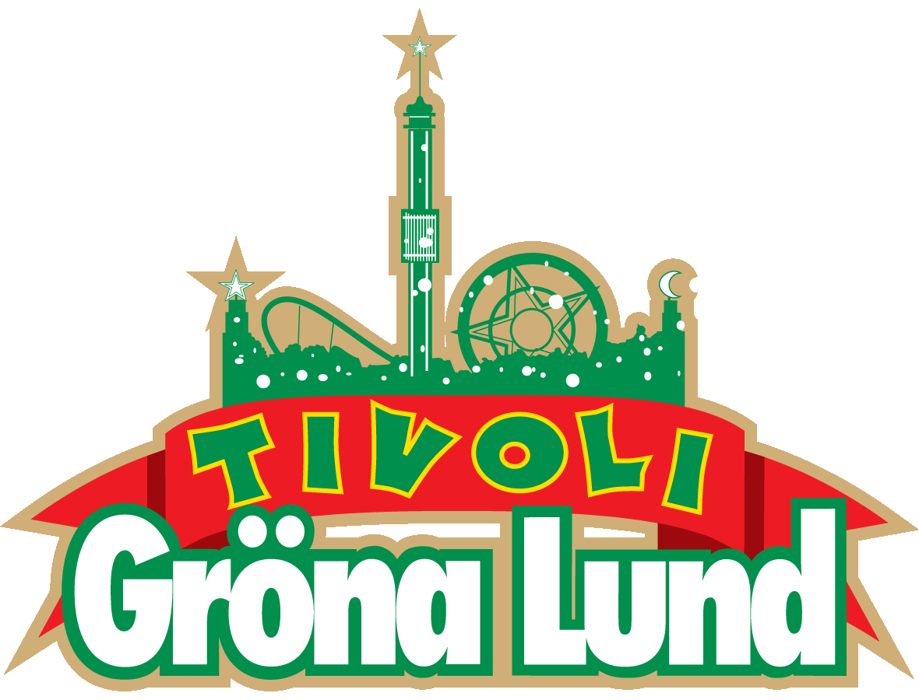
Pressmeddelande 2021-06-02
NEW YORK HAR FLYTTAT IN PÅ GRÖNA LUND
Den 2 juni slår äntligen Gröna Lund upp portarna för säsongen. I år kommer gästerna mötas av ett, i stora delar, nytt Gröna Lund då en tredjedel av tivolits miljöer har förvandlats till New York-kvarter från tidigt 1900-tal. Dessutom har en ny boardwalk vuxit fram, så att besökarna kan strosa längs med hela Gröna Lunds vattenlinje och njuta av utsikten över Saltsjön.
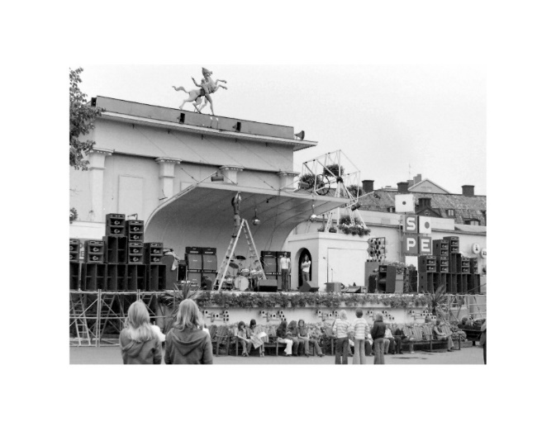
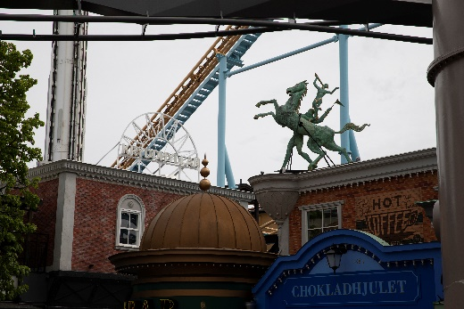
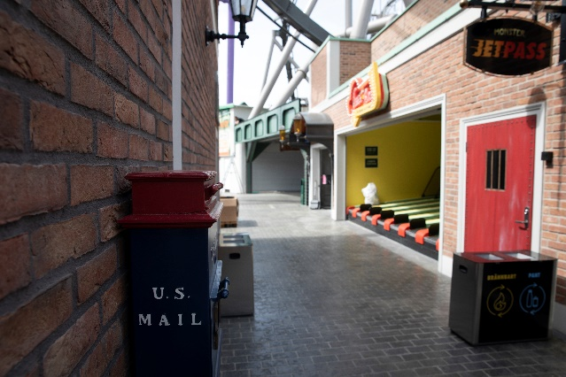
Hösten 2017 påbörjades den största ombyggnationen i Gröna Lunds 138-åriga historia, då en tredjedel av tivolit började byggas om. Idag står äntligen de nya tivolimiljöerna klara, som i både detaljrikedom och känsla efterliknar ett New York från 1900-talets början. Och inget har lämnats åt slumpen. Bland tegelstensfasaderna hittar man allt ifrån äkta importerade amerikanska brandposter och exakta kopior av det ikoniska hotellet Waldorf Astorias lyktor, till en replika av The Brazen Tavern i New York. På marken vid det nya matområdet Little Italy kan den uppmärksamme besökaren upptäcka en blandning av järnvägsspår och asfalt vid en klassik vändskiva, som användes förr i tiden för att rotera tåg. Mitt i den karaktäristiska New York-arkitekturen finner man också nyplanterade träd som pelarasp, tanzbaum, hemlock och kärrek. I år kan gästerna även strosa längs med hela vattenlinjen, från Bläckfisken till Monster, då boardwalken har utökats med ytterligare 120 promenadvänliga meter med utsikt över Stockholms inlopp.
Trots att mycket är nytt är Gröna Lund måna om att inte vara historielösa när man skapar nya miljöer på tivolit. Därför kan man också hitta bitar av Gröna Lunds historia blandat med det nya områdets arkitektur. Ett sådant exempel är Carl Elmbergs staty ”Krigaren och Hästen” som prydde Gröna Lunds Stora Scen 1928, men som togs bort på 1990-talet. Nu har den restaurerats till sin forna glans och står idag på taket till Coffee Bar i det nya området. I den nya Biergarten hänger även bevarade lyktor från tidigt 1930-tal och gamla tivolidekorationer pryder även taket på restaurangen – en hyllning till tivolits historia i samklang med det nya.
För mer information kontakta Annika Troselius, Informationschef på telefon 0708-580050 eller e-mail annika.troselius@gronalund.com. För pressbilder besök Gröna Lunds bildbank https://mediabank.parksandresorts.com/

